

**ОТЧЕТ О ВЫПОЛНЕНИИ**

**практической работы № 16**

Выполнил: ст.гр.

2ИСП9-23

Быховцева Дарья

Специальность: 09.02.07

Информационные системы и программирование

Проверил: Боклач Б.И.

Москва,2022

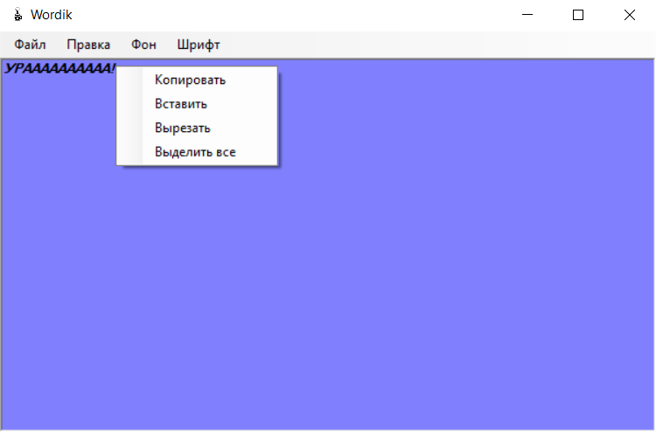

using System;

using System.IO;

using System.Collections.Generic;

using System.ComponentModel;

using System.Data;

using System.Drawing;

using System.Linq;

using System.Text;

using System.Threading.Tasks;

using System.Windows.Forms;

namespace WindowsFormsApp3

{

public partial class Form1 : Form

{

public Form1()

{

InitializeComponent();

saveFileDialog1.Filter = "Text file(*.txt)|*.txt| Bykh file notepad(*.bfn)|*.bfn";

}

private void сохранитьКакToolStripMenuItem_Click(object sender, EventArgs e)

{

if (saveFileDialog1.ShowDialog() == DialogResult.Cancel)

return;

string filename = saveFileDialog1.FileName;

File.WriteAllText(filename, richTextBox1.Text);

MessageBox.Show("Файл сохранен!");

}

private void открытьToolStripMenuItem_Click(object sender, EventArgs e)

{

if (openFileDialog1.ShowDialog() == DialogResult.Cancel)

return;

string filename = openFileDialog1.FileName;

string fileText = File.ReadAllText (filename);

richTextBox1.Text = fileText;

MessageBox.Show("Файл открыт!");

}

private void копироватьToolStripMenuItem_Click(object sender, EventArgs e)

{

if(richTextBox1.Text.Length > 0)

{

richTextBox1.Copy();

}

}

private void вставитьToolStripMenuItem_Click(object sender, EventArgs e)

{

if (richTextBox1.Text.Length > 0)

{

richTextBox1.Paste();

}

}

private void вырезатьToolStripMenuItem_Click(object sender, EventArgs e)

{

if (richTextBox1.Text.Length > 0)

{

richTextBox1.Cut();

}

}

private void настройкиШрифтаToolStripMenuItem_Click(object sender, EventArgs e)

{

fontDialog1.ShowDialog();

richTextBox1.Font = fontDialog1.Font;

}

private void настройкиФонаToolStripMenuItem_Click(object sender, EventArgs e)

{

colorDialog1.ShowDialog();

richTextBox1.BackColor = colorDialog1.Color;

}

private void выделитьВсеToolStripMenuItem_Click(object sender, EventArgs e)

{

if (richTextBox1.Text.Length > 0)

{

richTextBox1.SelectAll();

}

}

private void richTextBox1_MouseUp(object sender, MouseEventArgs e)

{

if(e.Button == MouseButtons.Right)

{

richTextBox1.ContextMenuStrip = contextMenuStrip1;

}

}

private void копироватьToolStripMenuItem1_Click(object sender, EventArgs e)

{

if (richTextBox1.Text.Length > 0)

{

richTextBox1.Copy();

}

}

private void вставитьToolStripMenuItem1_Click(object sender, EventArgs e)

{

if (richTextBox1.Text.Length > 0)

{

richTextBox1.Paste();

}

}

private void вырезатьToolStripMenuItem1_Click(object sender, EventArgs e)

{

if (richTextBox1.Text.Length > 0)

{

richTextBox1.Cut();

}

}

private void выделитьВсеToolStripMenuItem1_Click(object sender, EventArgs e)

{

if(richTextBox1.Text.Length > 0)

{

richTextBox1.SelectAll();

}

}

}

}

Контрольные вопросы:

1. Объясните термин «визуальное программирование».

Способ создания программы для ЭВМ путём манипулирования графическими объектами вместо написания её текста.

2. Какой класс является базовым для всех классов, с помощью которых строится

пользовательский интерфейс?

class control.

1. Какая форма является главной в проекте?

Первая открывшаяся форма при запуске.

1. С помощью какого метода можно сделать форму видимой/невидимой?

Метод OnVisibleChanged.

1. С помощью какого свойства определяется, что форма будет родительской?

Form.Owner

1. Опишите технологию создания дочерней формы.
2. 1. открыть windows form

2. перейти на вкладку вид

3. перейти в обозреватель решений(ctrl+alt+L)

4.ПКМ+ добавить форму.